HURTOWNIE DANYCH

DOKUMENTACJA PROJEKTU

Paweł Wozignój

Spis treści

1 Baza źródłowa 2

1.1 Przedstawienie bazy źródłowej 2

1.2 Opis przyjętej strategii wypełniania bazy źródłowej danymi 3

2 Hurtownia danych 3

2.1 Model pojęciowy 3

2.2 Model logiczny hurtowni w schemacie gwiazdy 4

2.3 Model logiczny hurtowni w schemacie płatka śniegu 5

2.4 Skrypty SQL zakładające hurtownie danych 6

3 ETL z bazy źródłowej do hurtowni 8

3.1 Mapa danych 8

3.2 Opis procesu ETL 9

3.3 Użyte skrypty SQL 11

3.4 Ekrany ilustrujące poprawne działanie projektów SSIS i ekrany przedstawiające wstawienie danych do hurtowni 12

4 Kostki OLAP 21

4.1 Ekrany pokazujące zawartość opublikowanych kostek OLAP 21

4.2 Przykładowe analizy danych wykonane w Excel na podstawie kostek OLAP 23

# Baza źródłowa

Bazą danych źródłową była relacyjna baza danych Microsoft Access o nazwie **"Baza Finanse i Czas.accdb"**. W ramach projektu baza została rozszerzona oraz wzbogacona o przykładowe dane zgodnie z założeniami:

**Rozszerzenie funkcjonalności bazy danych**  
Do istniejącej bazy danych dodano funkcjonalność umożliwiającą ewidencję czasu spędzanego na różnorodnych aktywnościach. Zmiany obejmowały:

* Utworzenie tabeli dedykowanej przechowywaniu danych o czasie (np. "Czas_spędzony"), zawierającej takie pola, jak: identyfikator użytkownika, data, czas rozpoczęcia i zakończenia aktywności, rodzaj aktywności.
* Powiązanie nowych tabel z istniejącą strukturą bazy danych w sposób zapewniający integralność relacji.
* Zoptymalizowanie bazy w celu efektywnego przechowywania danych i ich późniejszej analizy.

**Wprowadzenie przykładowych danych**  
Baza została wypełniona przykładowymi danymi, które obejmowały:

* **Przychody** – różne źródła przychodów, takie jak wynagrodzenie, premie czy dodatkowe zarobki.
* **Wydatki** – szczegółowe informacje dotyczące kosztów, w tym wydatków na zakupy, usługi czy inne potrzeby.
* **Czas spędzony** – dane o aktywnościach użytkowników, uwzględniające rodzaj aktywności (praca, nauka, hobby itp.), czas jej trwania oraz daty.

## Przedstawienie bazy źródłowej

## Opis przyjętej strategii wypełniania bazy źródłowej danymi

Wypełnianie bazy źródłowej danymi zostało zrealizowane przez firmę zajmującą się analizą opłacalności inwestycji. Dane zostały zgromadzone w celu oceny potencjalnej rentowności budowy nowej galerii handlowej w określonej lokalizacji.

Proces wypełniania bazy obejmował gromadzenie informacji o przychodach, wydatkach oraz czasie spędzanym przez potencjalnych klientów na aktywnościach w istniejących obiektach handlowych oraz w ich codziennym życiu

Okres, za który zgromadzono dane, obejmował przedział czasu od **30 czerwca 2019 r. do 30 czerwca 2020 r.**

# Hurtownia danych

## Model pojęciowy

**Przyjęte pojęcia**  
Kluczowe pojęcia to:

* **Typ Przychodu** – rodzaje przychodów, np. wynagrodzenie, premie.
* **Kategoria Wydatku** – podział wydatków, uwzględniający typy i kategorie (np. zakupy, usługi).
* **Czas** – wymiar czasowy obejmujący dni, miesiące, lata i nazwy dni tygodnia.
* **Miejscowość** – informacje o lokalizacjach, w tym typ miejscowości (np. miasto, wieś).
* **Forma Płatności** – rodzaje płatności, takie jak gotówka, karta kredytowa.
* **Osoba** – dane osobowe związane z analizowanymi rekordami.

**Planowane analizy**  
Hurtownia umożliwia realizację analiz takich jak:

* Analiza przychodów i wydatków w różnych okresach czasu.
* Porównanie preferencji zakupowych w zależności od lokalizacji i typu miejscowości.
* Analiza form płatności wykorzystywanych przez różne grupy osób.
* Wyznaczenie trendów sezonowych w przychodach, wydatkach i aktywnościach.

**Decyzje wspierane przez hurtownię**  
Hurtownia ma na celu wspomaganie decyzji dotyczących inwestycji, w tym:

* Czy warto wybudować centrum handlowe w analizowanej lokalizacji.
* Ocena rentowności inwestycji na podstawie analizy preferencji konsumenckich.
* Ustalenie najbardziej opłacalnych typów usług i produktów dla danej miejscowości.

## Model logiczny hurtowni w schemacie gwiazdy

## Model logiczny hurtowni w schemacie płatka śniegu

## Skrypty SQL zakładające hurtownie danych

CREATE DATABASE DWH

GO

USE DWH

GO

-- Tabela wymiaru: Typ Przychodu

CREATE TABLE dTypPrzychodu (

dTPr_id INT IDENTITY(1,1) PRIMARY KEY,

dTPr_nazwa VARCHAR(20) NOT NULL

);

-- Tabela wymiaru: Kategoria Wydatku

CREATE TABLE dKategoriaWydatku (

dKWy_id INT IDENTITY(1,1) PRIMARY KEY,

dKWy_nazwa VARCHAR(20) NOT NULL,

dKWy_typ VARCHAR(20) NOT NULL

);

-- Tabela wymiaru: Czas

CREATE TABLE dCzas (

dCz_id INT IDENTITY(1,1) PRIMARY KEY,

dCz_dzien DATE NOT NULL,

dCz_miesiac DATE NOT NULL,

dCz_rok INT NOT NULL,

dCz_dzien_tygodnia INT NOT NULL,

dCz_nazwa_dt VARCHAR(50) NOT NULL

);

-- Tabela wymiaru: Miejscowość

CREATE TABLE dMiejscowosc (

dM_id INT IDENTITY(1,1) PRIMARY KEY,

dM_nazwa VARCHAR(30),

dM_typ_miejscowosci VARCHAR(20)

);

-- Tabela wymiaru: Forma Płatności

CREATE TABLE dFormaPlatnosci (

dFP_id INT IDENTITY(1,1) PRIMARY KEY,

dFP_nazwa VARCHAR(20)

);

-- Tabela wymiaru: Osoba

CREATE TABLE dOsoba (

dOs_id INT IDENTITY(1,1) PRIMARY KEY,

dOs_id_indeks VARCHAR(10),

dOs_nazwa VARCHAR(80),

dOs_plec CHAR(1),

dOs_data_ur DATE,

dOs_rocznik AS YEAR([dOs_data_ur]),

dOs_wiek AS YEAR(GETDATE()) - YEAR([dOs_data_ur]),

dOs_miejscowosc_miesz VARCHAR(30),

dOs_miejscowosc_studia VARCHAR(30),

dOs_typ_miejscowosc_miesz VARCHAR(30),

dOs_typ_miejscowosc_studia VARCHAR(30)

);

-- Tabela wymiaru: Kategoria Czasu

CREATE TABLE dKategoriaCzasu (

dKCz_id INT IDENTITY(1,1) PRIMARY KEY,

dKCz_nazwa VARCHAR(20) NOT NULL,

dKCz_typ VARCHAR(20) NOT NULL

);

-- Tabela faktów: Przychód

CREATE TABLE fPrzychod (

fPR_id INT IDENTITY(1,1) PRIMARY KEY,

fPR_dOs_id INT,

fPR_dTPR_id INT,

fPR_dCz_id INT,

fPR_kwota DECIMAL(9, 2),

fPR_czas_trwania DECIMAL(9, 2),

fPR_liczba INT,

FOREIGN KEY (fPR_dOs_id) REFERENCES dOsoba(dOs_id),

FOREIGN KEY (fPR_dTPR_id) REFERENCES dTypPrzychodu(dTPr_id),

FOREIGN KEY (fPR_dCz_id) REFERENCES dCzas(dCz_id)

);

-- Tabela faktów: Wydatek

CREATE TABLE fWydatek (

fW_id INT IDENTITY(1,1) PRIMARY KEY,

fWy_dCz_id INT,

fWy_dOs_id INT,

fWy_dKWy_id INT,

fWy_dMi_id INT,

fWy_dFP_id INT,

fW_kwota DECIMAL(9, 2),

fW_liczba INT,

FOREIGN KEY (fWy_dOs_id) REFERENCES dOsoba(dOs_id),

FOREIGN KEY (fWy_dKWy_id) REFERENCES dKategoriaWydatku(dKWy_id),

FOREIGN KEY (fWy_dFP_id) REFERENCES dFormaPlatnosci(dFP_id),

FOREIGN KEY (fWy_dMi_id) REFERENCES dMiejscowosc(dM_id),

FOREIGN KEY (fWy_dCz_id) REFERENCES dCzas(dCz_id)

);

-- Tabela faktów: Czas Spędzony

CREATE TABLE fCzasSpedzony (

fCS_id INT IDENTITY(1,1) PRIMARY KEY,

fCS_dOs_id INT,

fCS_dCz_id INT,

fCS_dMi_id INT,

fCS_dKCz_id INT,

fCS_czas_trwania DECIMAL(5, 2),

FOREIGN KEY (fCS_dOs_id) REFERENCES dOsoba(dOs_id),

FOREIGN KEY (fCS_dCz_id) REFERENCES dCzas(dCz_id),

FOREIGN KEY (fCS_dMi_id) REFERENCES dMiejscowosc(dM_id),

FOREIGN KEY (fCS_dKCz_id) REFERENCES dKategoriaCzasu(dKCz_id)

);

# ETL z bazy źródłowej do hurtowni

## Mapa danych

## Opis procesu ETL

**Proces ETL - zasilenie wymiarów**

Proces zasilenia tabel wymiarów został zaimplementowany w pliku **ETL - wymiary**. Dane źródłowe są przechowywane w plikach Excel, które zostały wygenerowane jako eksport tabel z bazy danych Access. Proces ma na celu przygotowanie i załadowanie danych do tabel wymiarów z zastosowaniem mechanizmu oceny dopasowania _Similarity.

**Kroki procesu:**

1. **Ekstrakcja danych:**
   * Dane są pobierane z plików Excel, które zawierają dane wyeksportowane z bazy danych Access.
   * Każdy plik Excel zawiera dane dla określonego wymiaru, np. dKategorieWydatku, dMiejscowosc, dKategoriaCzasu, dOsoba.
2. **Transformacja danych:**
   * Wczytane dane są oceniane pod kątem dopasowania do istniejących wartości w tabelach wymiarów:
     + Rekordy o _Similarity >= 0.9 są uznawane za dopasowane i trafiają do tabel mappingowych.
     + Rekordy o _Similarity < 0.9 są oznaczane jako niedopasowane i ładowane do tabel wymiarów jako nowe wpisy.
   * Proces zapewnia obsługę sytuacji, w których dane są niekompletne lub częściowo zgodne.
3. **Ładowanie danych:**
   * **Dopasowane dane (_Similarity > 0.9):**  
     Ładowane do tabel mappingowych i wykorzystywane do powiązań w procesie zasilania faktów.
   * **Niedopasowane dane (_Similarity ≤ 0.9):**  
     Ładowane bezpośrednio do tabel wymiarów jako nowe wpisy, aby zapewnić ich dostępność w hurtowni.

**Proces ETL - zasilenie faktów**

Proces zasilania tabel faktów został zaimplementowany w pliku **ETL - fakty**. Dane źródłowe są również przechowywane w plikach Excel, które zawierają informacje transakcyjne dotyczące przychodów, wydatków i czasu spędzonego. W procesie tym zastosowano mechanizm **Lookup**, aby powiązać dane z tabelami wymiarów.

**Kroki procesu:**

1. **Ekstrakcja danych:**
   * Dane transakcyjne (wydatki, przychody, czas spędzony) są pobierane z odpowiednich plików Excel.
2. **Transformacja danych:**
   * Dane transakcyjne są powiązywane z tabelami wymiarów za pomocą operacji **Lookup**, która wykorzystuje dopasowane wartości z mappingu:
     + **Rekordy zgodne:** Zostają poprawnie powiązane z kluczami wymiarów.
     + **Rekordy niezgodne:** W przypadku braku dopasowania dane są ładowane jako osobne rekordy.
3. **Ładowanie danych:**
   * Dane są ładowane do tabel faktów:
     + fWydatek – zawiera szczegóły dotyczące wydatków.
     + fPrzychod – zawiera szczegóły dotyczące przychodów.
     + fCzasSpedzony – zawiera szczegóły dotyczące czasu spędzonego w lokalizacji.

## Użyte skrypty SQL

-- 1 --

INSERT INTO dTypPrzychodu (dTPr_nazwa)

VALUES

('Zwrot kosztów'),

('Wynajem'),

('Wynagrodzenie'),

('Stypendium'),

('Zwrot podatku'),

('Darowizna'),

('Darowizna'),

('Sprzedaż'),

('Inne');

-- 2 --

INSERT INTO dFormaPlatnosci (dFP_nazwa)

VALUES

('gotówka'),

('przelew'),

('karta płatnicza'),

('polecenie zapłaty'),

('inna');

-- 3 --

DECLARE @data_poczatek date;

DECLARE @data_koniec date;

DECLARE @data date;

DECLARE @i int;

SET @data_poczatek = '2019-06-30';

SET @data_koniec = '2020-06-30';

SET @data = @data_poczatek;

SET @i = 1;

WHILE @data <= @data_koniec

BEGIN

INSERT INTO [dbo].[dCzas]

([dCz_id]

,[dCz_dzien]

,[dCz_miesiac]

,[dCz_rok]

,[dCz_dzien_tygodnia]

,[dCz_nazwa_dt])

VALUES

(@i

,@data

,cast(SUBSTRING ( CAST( @data AS varchar(10)) ,1, 8 )+'01' AS date)

,cast(SUBSTRING ( CAST( @data AS varchar(10)) ,1, 4 ) AS int)

,DATEPART(dw,@data)

,DATENAME(weekday,@data))

;

SET @data = DATEADD(d,1,@data);

SET @i = @i + 1;

END;

GO

SELECT * FROM [dbo].[dCzas]

GO

SET IDENTITY_INSERT dbo.dCzas ON

## Ekrany ilustrujące poprawne działanie projektów SSIS i ekrany przedstawiające wstawienie danych do hurtowni

**Zrzuty ekranu przedstawiające zawartość tabel hurtowni przed wykonaniem projektów SSIS:**

**Zrzut ekranu przedstawiający zawartość tabeli mapping:**

**Ekrany przedstawiające poprawne wykonanie projektów SSIS dla wymiarów:**

**dKategorieWydatku:**

**dMiejscowosc:**

**dKategoriaCzasu:**

**dOsoba:**

**Ekrany przedstawiające poprawne wykonanie projektów SSIS dla faktów:**

**fWydatek:**

**fPrzychod**

**fCzasSpedzony**

**Zrzuty ekranu przedstawiające tabele mapping po wykonaniu projektów SSIS**

**Zrzuty ekranu przedstawiające zawartość tabel hurtowni po wykonaniu projektów SSIS:**

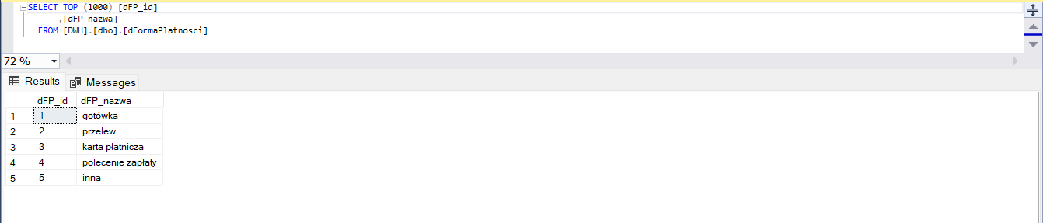

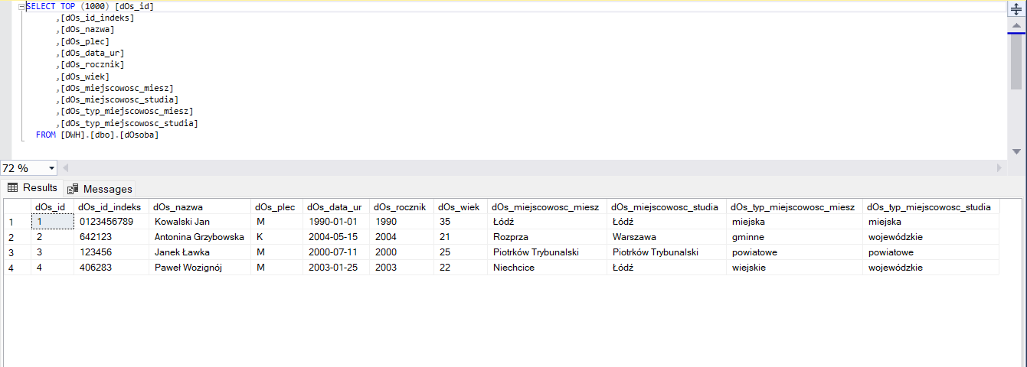

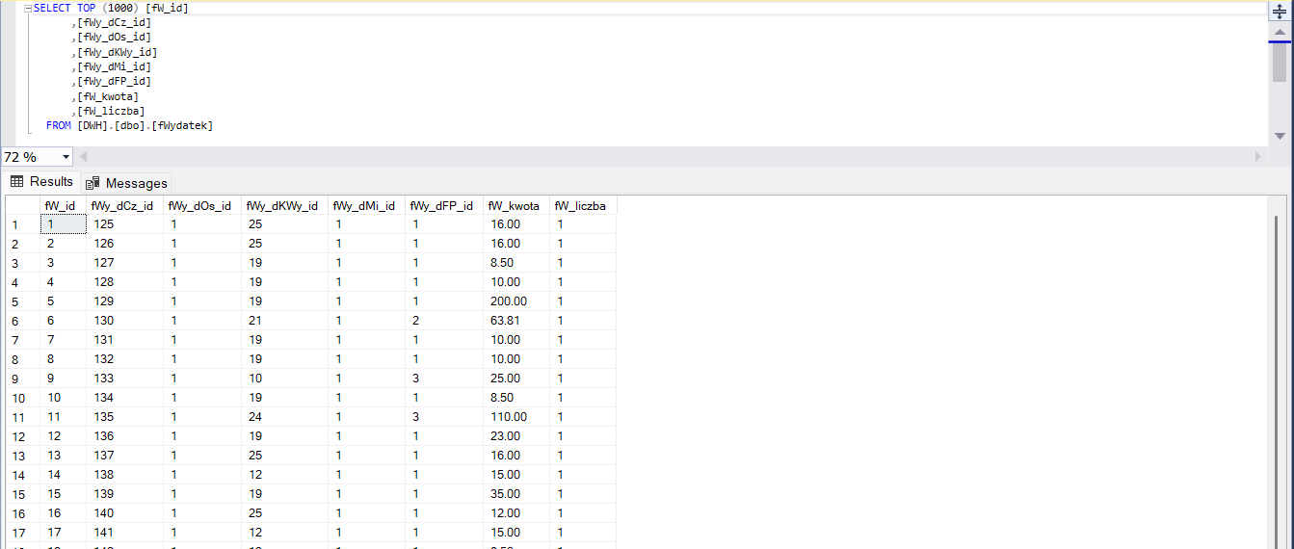

# Kostki OLAP

## Ekrany pokazujące zawartość opublikowanych kostek OLAP

**Kostka przedstawiająca fWydatek:**

**Kosta przedstawiająca fPrzychod:**

**Kostka przedstawiająca fCzasSpedzony:**

**Zrzut ekranu z Microsoft SQL Server Management Studio:**

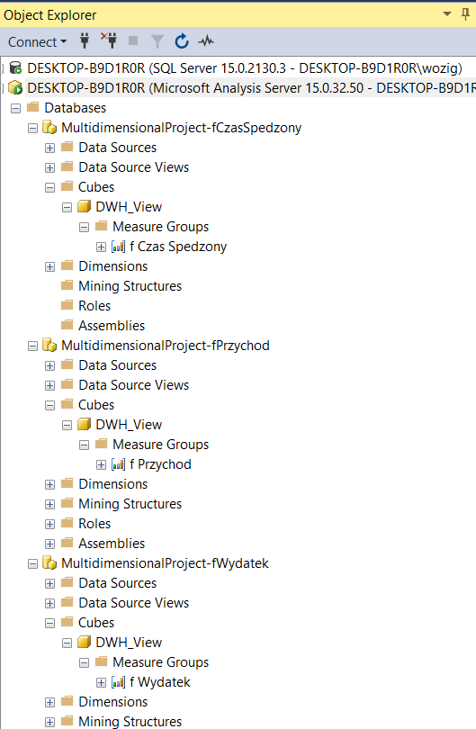

## Przykładowe analizy danych wykonane w Excel na podstawie kostek OLAP

Analiza danych wykonana na podstawie kostki fWydatek:

Analiza danych wykonana na podstawie kostki fPrzychod:

Analiza danych wykonana na podstawie kostki fCzasSpedzony:

